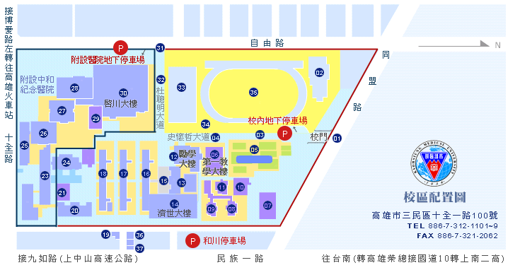
高雄醫學大學附設中和紀念醫院啟川大樓6F (第二講堂)
高雄市三民區自由一路100號
啟川大樓6F (第二講堂)

